桃園縣楓樹國小一百學年度 五_年級上學期校內主題教學計畫
- 主架構：認識楓樹
- 副架構：「豐」之谷
- 設計者：官瑞華、吳旭萍、陳靜慧、吳俊緯
- 適用年級：五年級
- 教學時間：6節課（每節40分鐘）
- 設計理念：
配合學校本位課程，以栽種植物為主題，設計相關教學活動，由播種、灌溉到收成，學生將定期觀察植物的成長與變化，了解照料的辛苦，感受收成的喜悅，體會生命的興衰更替。除了提升學生對植物的興趣，更可從過程中培養責任感與感恩惜福的態度，進而增進人與自然的和諧共處。
- 課程統整架構：
「豐」之谷
活動一
撒下希望
的種子
活動三
品嘗幸福的果實

活動二
灌溉生命的泉水
→ → →

- 主要活動：
活動名稱 | 教學目標 | 相對應能力 | 節數 | 評量方式
撒下希望  的種子 | - 讓學生親身感受農夫栽種的辛勞，並進一步能珍惜食物。  - 讓學生藉由親自播種體驗希望成長的過程。  - 讓學生藉由播種的實務經驗驗證課程所學。 | 1-3-4-6舉例說明台灣社會中的各種文化活動，並分享自己參與這類活動的體驗。 4-3-2-9 探討環境的改變與破壞可能帶來的危險，討論如何保護或改善環境 | 2 | 實作評量  同儕互評  討論發表  參與態度
灌溉生命  的泉水 | - 經由除草、施肥體會生命成長所需付出的努力  - 能思考問題發生的原因並解決問題  - 學習欣賞生命的美  - 觀察作物生命的姿態 | 4-3-2 能找到合適的網站資源、圖書館資源及檔案傳輸等  4-3-3 能利用資訊科技媒體等搜尋需要的資料  4-3-4 能針對問題提出可行的解決方法  2-3-2-1 察覺植物根、莖、葉、花、果、種子各具功能。照光、溫度、溼度、土壤影響植物的生活，不同棲息地適應下來的植物也各不相同。發現植物繁殖的方法有許多種 | 2 | 實作評量  同儕互評  討論發表  參與態度
品嘗幸福  的果實 | - 透過採收的經驗，讓學生體驗人生中不同於學業的成就感或挫折感。  - 讓學生體驗烹調的樂趣，並了解家務的重要性。  - 透過品嘗幸福的果實，讓學生了解愛護尊重，以及保護自然的重要性。 | 1-3-3 在日常生活中，持續發展自己的興趣與專長  2-3-1 參與家事，分享個人維持家庭生活的經驗  3-2-2 能主動親近並關懷學校暨社區所處的環境，進而了解環境權及永續發展的重要 | 2 | 實作評量  同儕互評  討論發表  參與態度

「『豐』之谷」主題教學活動設計

活動名稱 | 撒下希望的種子 | 灌溉生命的泉水 | 品嘗幸福的果實
活動時間 | 80分鐘 | 80分鐘 | 80分鐘
教  學  準  備 | - 種子  - 澆水器 | - 肥料  - 澆花器  - 繪圖工具  - 圖畫紙 | - 手套、切割器具、置物容器、整土器具。  - 烹調器具、相關學習單。
教  學  流  程  概  述 | - 在種植的土地上先進行鬆土的工作。  - 撒下種子進行種植動作。 | - 將作物周圍的雜草拔除  - 施灑肥料  - 以各種繪圖工具將作物生長姿態畫出來  - 同儕互相發表心得及建議 | 一、  - 感謝大地賜予食物的  - 恩惠。  - 採收栽種的蔬果。  - 進行簡易整理，為下次栽種做準備。  二、  - 各組發表採收成果。  - 進行蔬果的清洗及烹調，以及食用。  - 各組分享成果，以及自播、灌溉，直到到採收的心得〈口述〉。
教  學  省  思  及  建  議 | 各種蔬菜有其生長的  合適時間，在9月底  實施這個課程時，最  適合種芥菜及芥藍  菜。菜苗最好當天買  來當天種下，其存活  率會較高。 | 栽種的過程中，每天需有小朋友去澆水及拔草，有時甚至需要除蟲。也有小朋友因此對菜蟲感興趣，將菜蟲帶回去飼養。透過種植蔬菜與觀察菜蟲的體驗，也讓學生認識生命與尊重生命。 | 有許多小朋友以前不曾  下廚過，藉由主題課程  的實施，學生嘗試切  菜、煎蛋，對他們而  言是一次很有趣的體  驗。另外，因為此次  栽種的蔬菜為芥菜及  芥藍菜，此二種蔬菜能  烹調的方式較有限。

五年一班主題教學成果
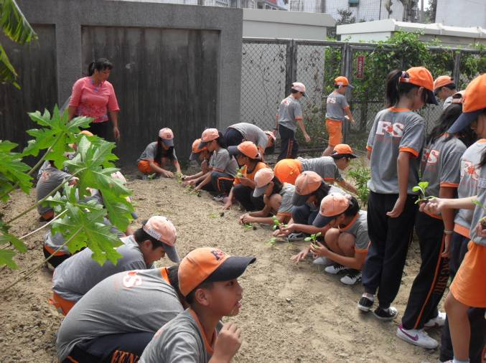 | 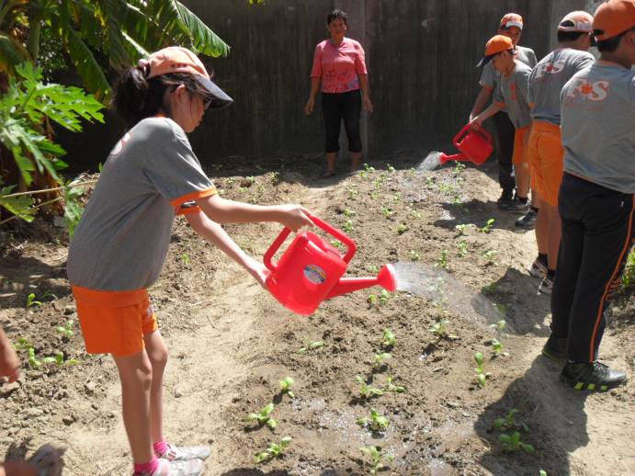
說明：由莊阿姨詳細說明種菜的方法後，小朋友各個躍躍欲試，並且小心呵護的將菜苗種到  土裡，此時他們自動取出間隔，以免把菜種得太擠，小菜苗會長不大呢！ | 說明：種下菜苗後，大家輪流幫菜苗澆水，體驗一下種菜的樂趣。但是種菜可沒那麼輕鬆，老師已經將全班分成==組，每一組要輪流到菜園看看班上的菜苗有沒有長大喔！
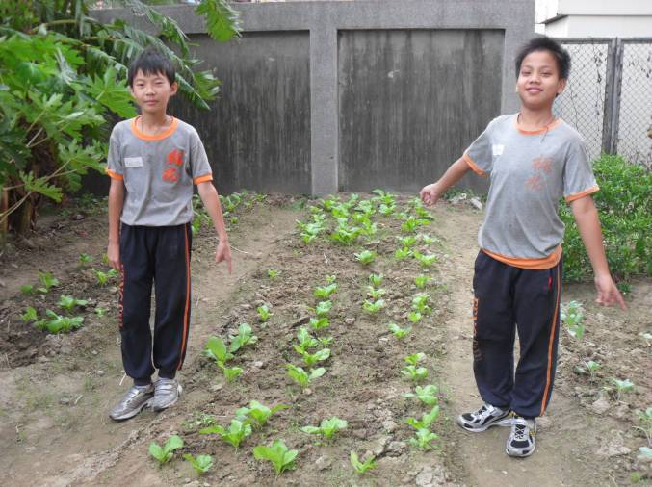 | 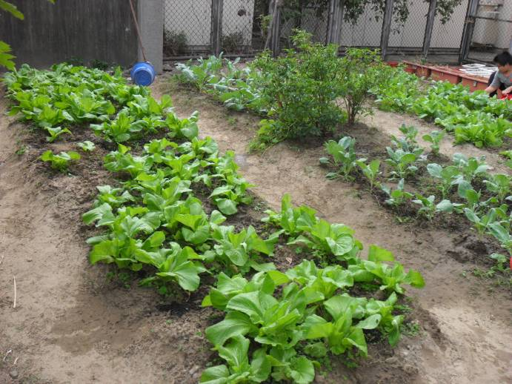
說明：班上的小朋友都很勤勞，每天都定時的到菜園澆水外，連菜蟲入侵都會主動稟報。後來有志工媽媽主動提供「超級辣」椒，我們將它切碎後，泡成辣椒水撒在菜上，果然平安度過蟲蟲危機。 | 說明：哇！不簡單耶！經過大約四十天，小菜苗終於長大了，這都要感謝太陽、雨水、肥料、辣椒水……來相助，當然最大功臣是每一位小朋友的辛勤灌溉，透過種菜體驗，讓他們了解芥菜生長的過程，並學習問題解決。
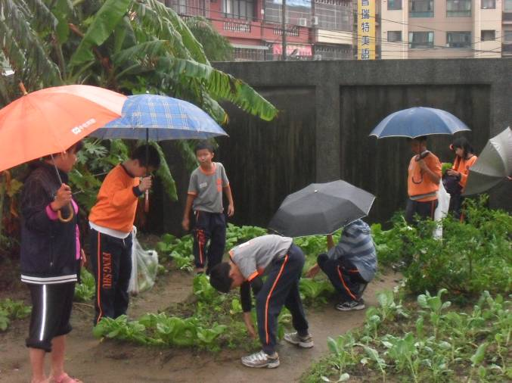 | 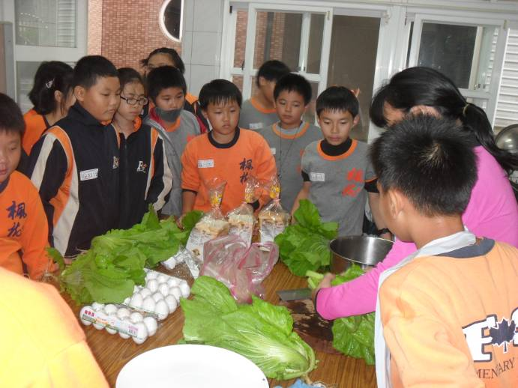
說明：終於到了菜收的日子，雖然遇到細雨綿綿，但仍然無法熄滅小朋友的熱情，每個人撐著傘也要將菜採收，準備大快朵頤一番。因為菜量很多，所以每位小朋友還可以採一株回家與家人分享。 | 說明：我們到禮儀教室練習切菜、煎蛋、切火退，由師長先做示範，每位小朋友在一一上場體驗，過程膽戰心驚，不過最後還是達成使命，小朋友也吃得津津有味，相信這次的種菜體驗，讓他們獲益匪淺。
五年二班主題教學成果
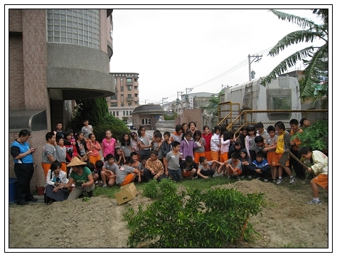 | 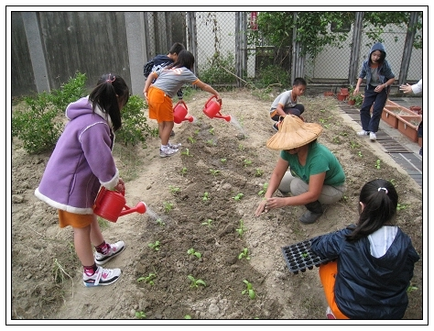
說明：種菜初體驗，莊阿姨示範翻土及種植的方法，臭臭在一旁體驗。 | 說明：手一棵苗親手種下，莊阿姨現場指導種植的要點，小公主努力澆著菜。
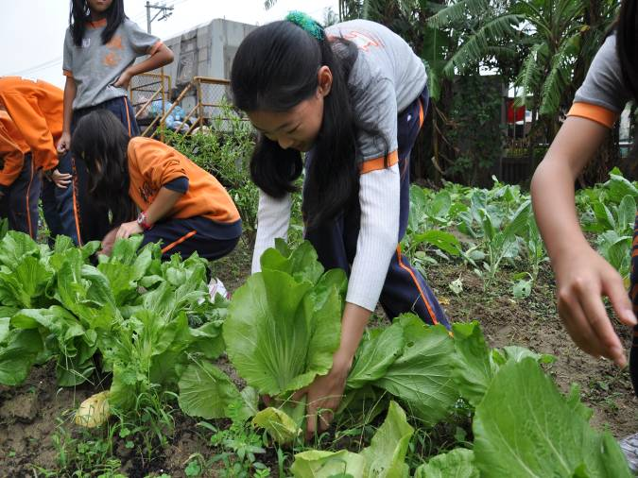 | 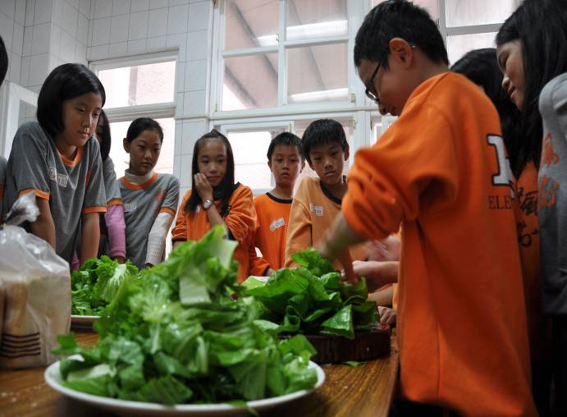
說明：數月後，菜苗茁壯，終於到了收成的一刻，喵開心地拔菜。 | 說明：除了種菜的體驗外，親手烹煮也是一次新的體驗，小軟第一次拿菜刀！
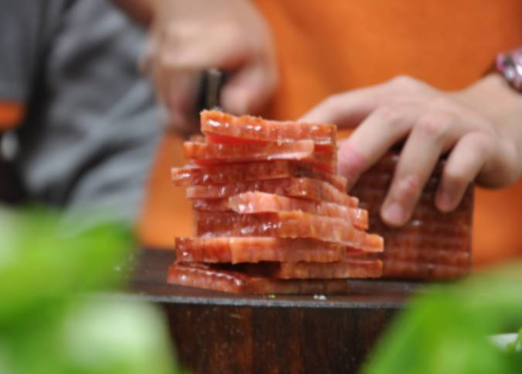 | 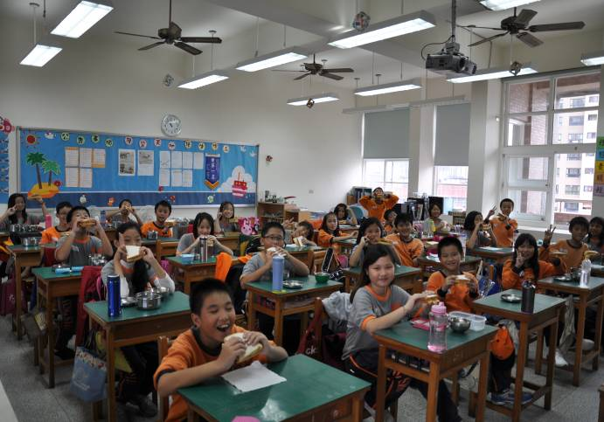
說明：除了菜湯以外，當然要加點別的，火腿蛋吐司，人手一片，自己動手來！ | 說明：全班享用大餐！火腿蛋吐司加芥菜湯！開動！

五年四班主題教學成果
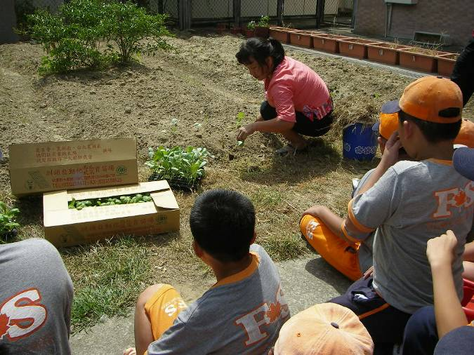 | 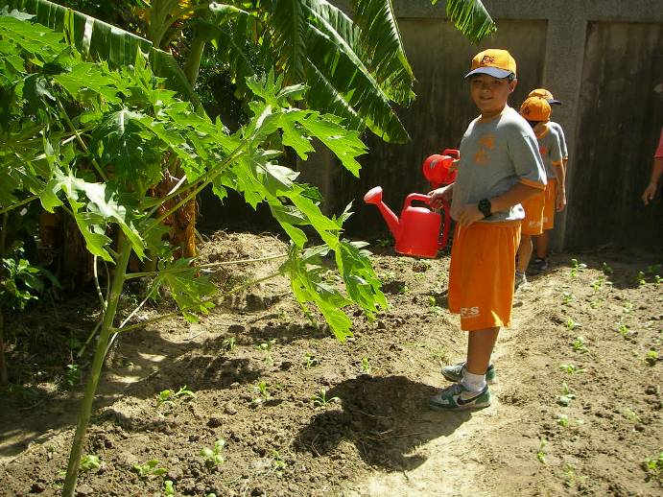
說明：小朋友正專心的看莊阿姨示範如何將菜苗種入土裡，今天我們要種的是芥菜。 | 說明：剛種下菜苗後要趕快澆水，讓菜苗有充足的水份可吸收。
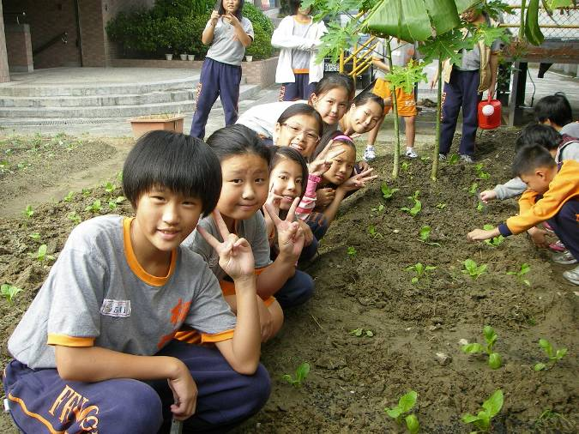 | 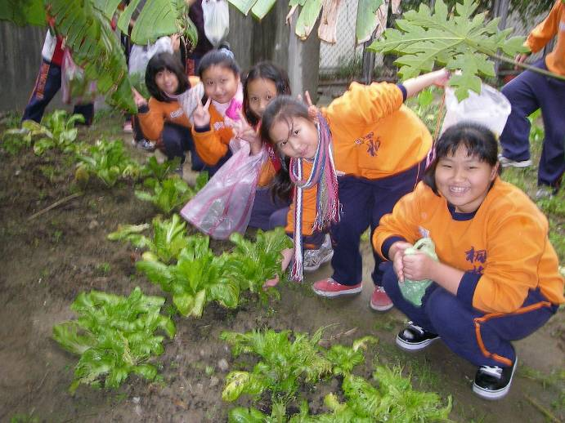
說明：大家的菜苗都已種下，接下來就是等待菜苗快快長大。 | 說明：經過一個多月的等待，大家的菜終於長大了，小朋友開心採收，準備把菜帶回家煮。
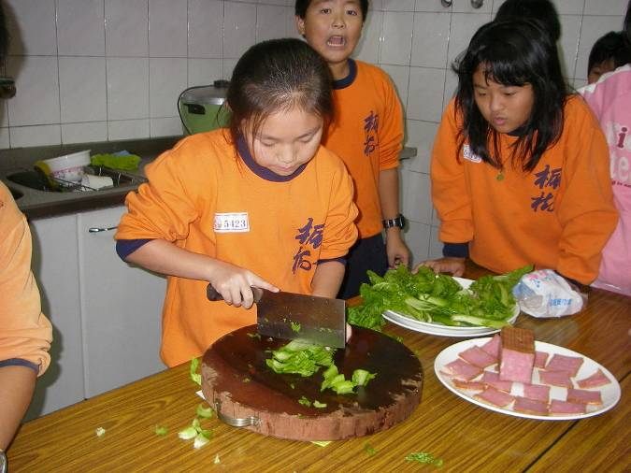 | 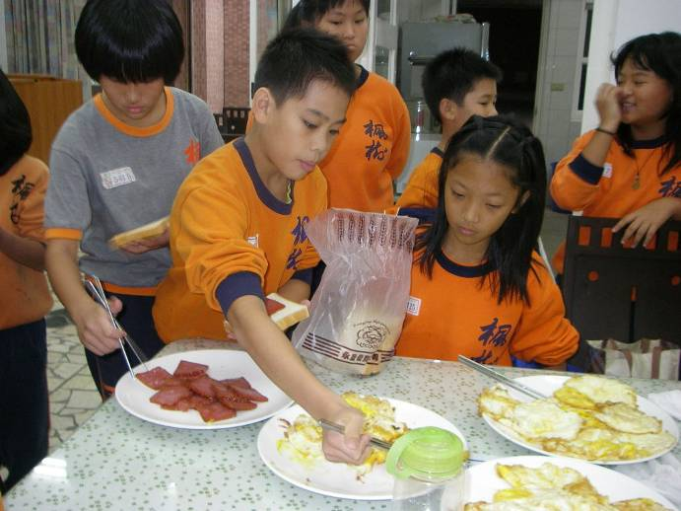
說明：採收後，我們到禮儀教室準備煮出一道道的佳餚，雖然是第一次切菜，但大家都很有大廚的架勢。 | 說明：夾起自己煎得金黃的荷包蛋及火腿，配上用芥菜煮的雞湯，真令人食指大動。

五年五班主題教學成果
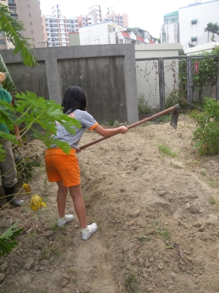 | 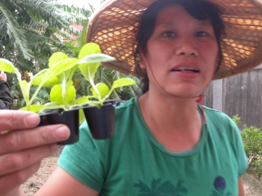
整地 | 植栽認識—芥菜
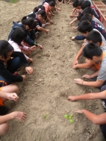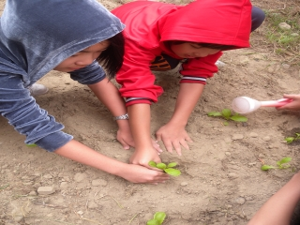 | 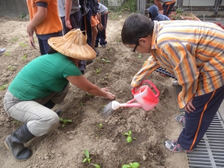
各自栽種 | 栽種指導與澆水
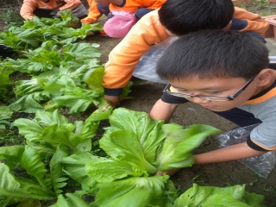 | 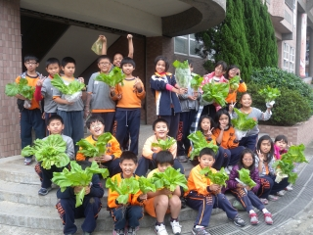
採收 | 收成

